### Результаты опроса об удовлетворенности условиями и организацией образовательной деятельности педагогических и научных работников магистерской программы «Аналитика и междисциплинарные исследования в образовании» Института образования Томского государственного университета

### (данные опроса от июня 2025 г.)

С целью оценки удовлетворенности педагогических и научных работников магистерской программы «Аналитика и междисциплинарные исследования в образовании» в июне 2025 года было проведено анкетирование, в котором приняли участие 9 преподавателей программы, проводивших занятия в первом и втором семестрах 2024-2025 учебного года. Из них 6 человек имеют ученую степень, 3 ученой степени не имеют. Таким образом, анкетированием был охвачен весь актуальный штат.

* Абсолютное большинство преподавателей (88,9%) в той или иной степени удовлетворены своей работой в магистратуре, при этом доминирует умеренно положительная оценка («скорее удовлетворен»).

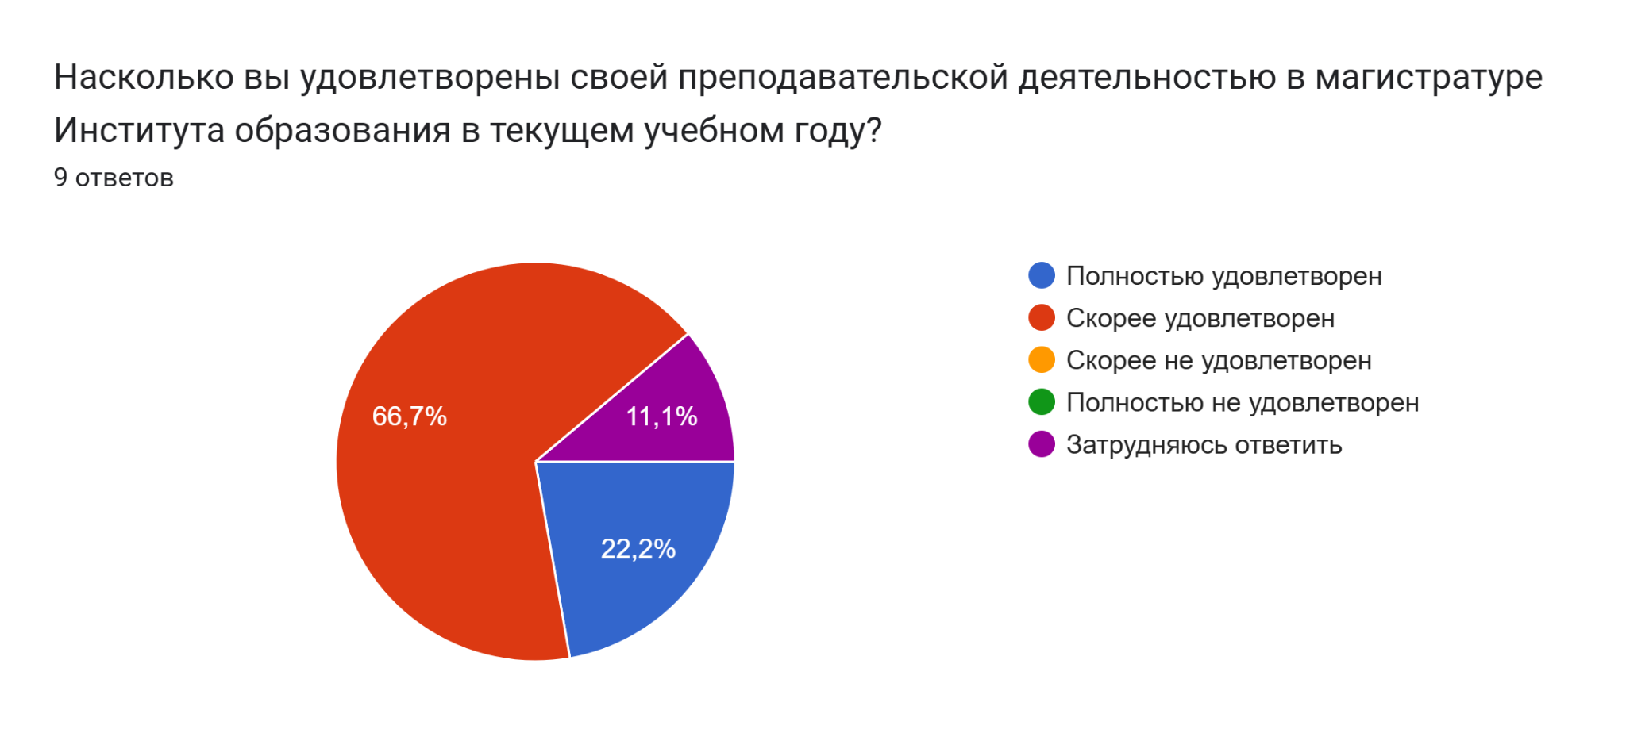

* Подавляющее большинство (66,7%) оценивают условия как отличные (5 баллов), что свидетельствует о высокой удовлетворенности инфраструктурой и организацией работы.

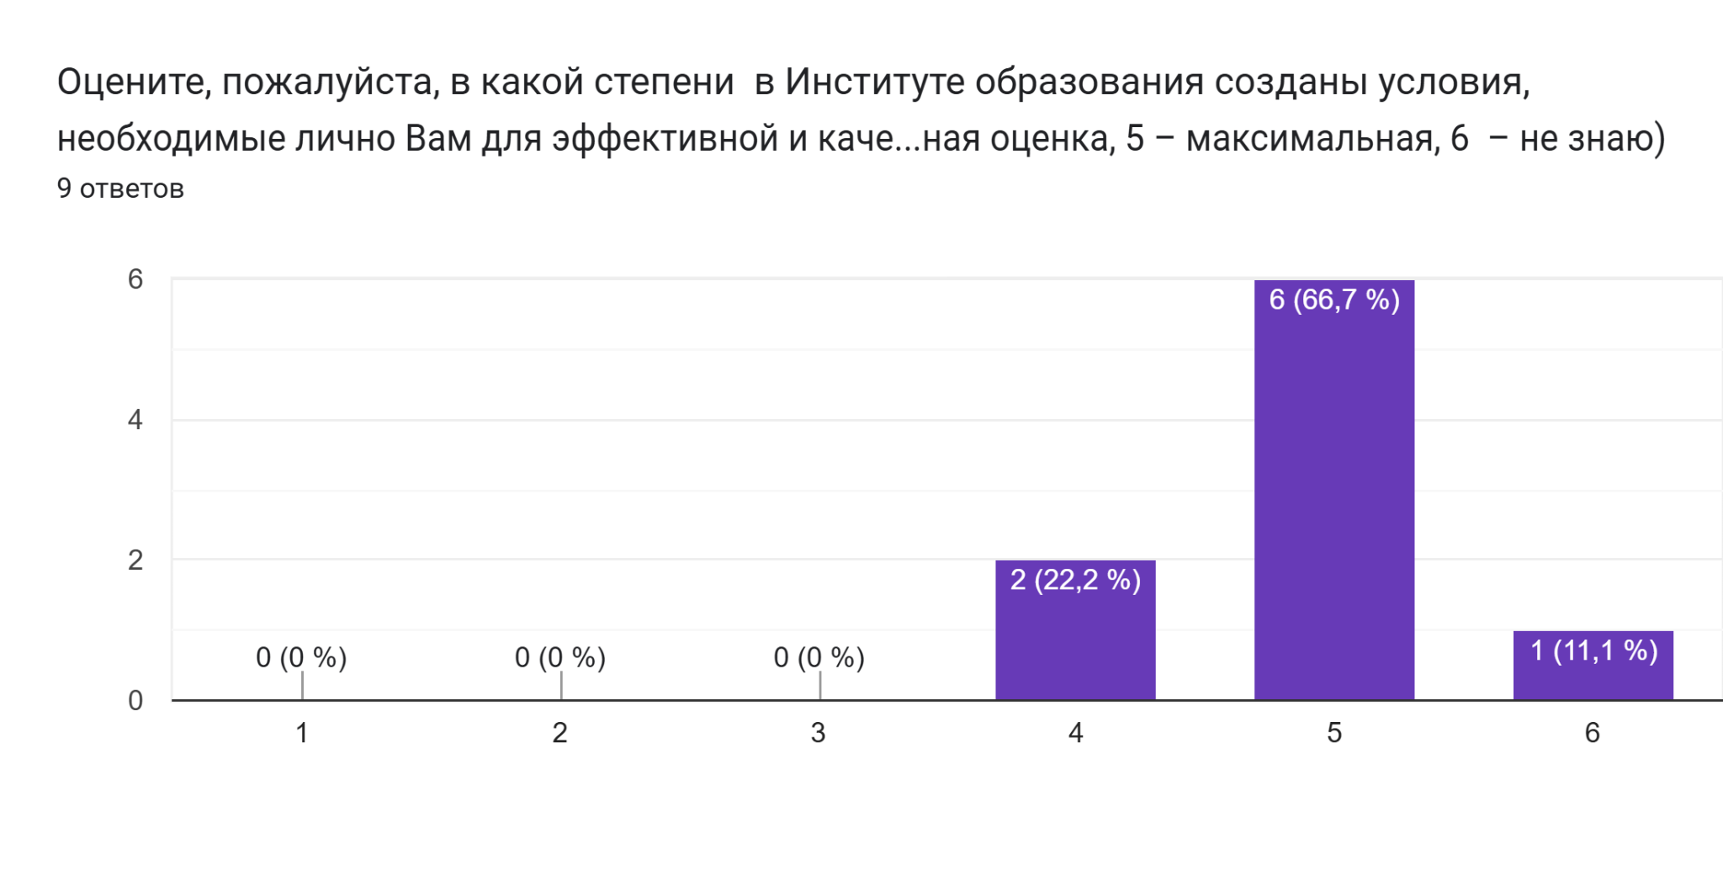

* Все преподаватели позитивно оценивают отношения с коллегами, при этом более половины называют их «хорошими». Никто из преподавателей не охарактеризовал отношения с коллегами как «удовлетворительные» или «напряженные».

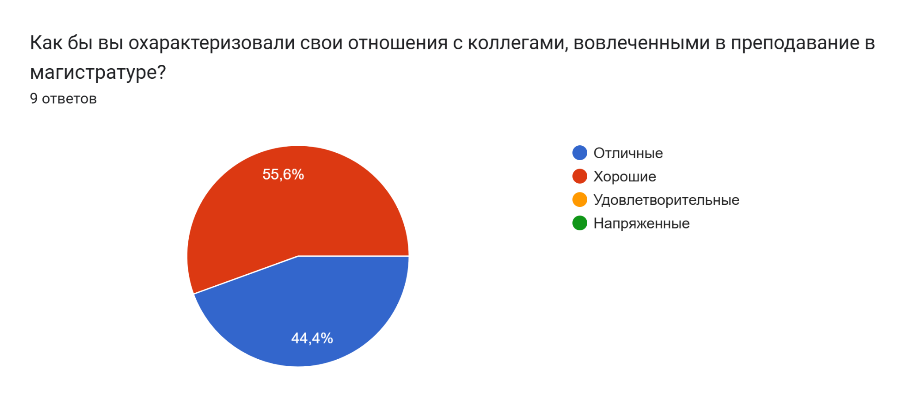

* Большинство (77,8%) считают систему управления эффективной, но отмечают в ней наличие потенциала для оптимизации.

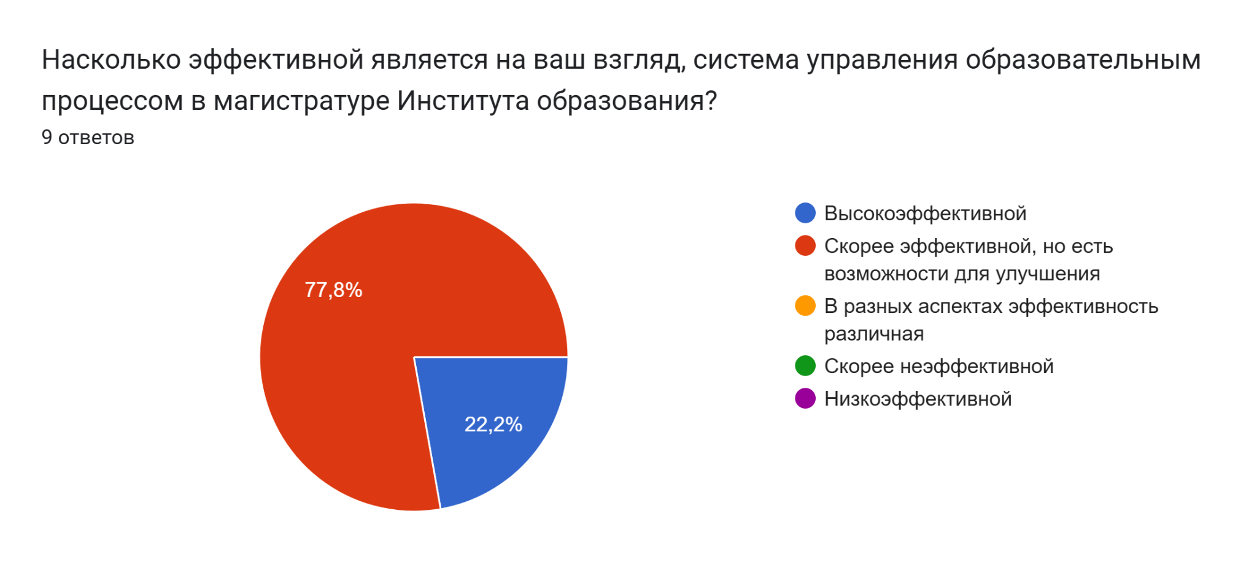

* Около 66,6% преподавателей в целом удовлетворены оплатой, но каждый пятый затруднился с оценкой, что может указывать на неоднозначность вопроса.

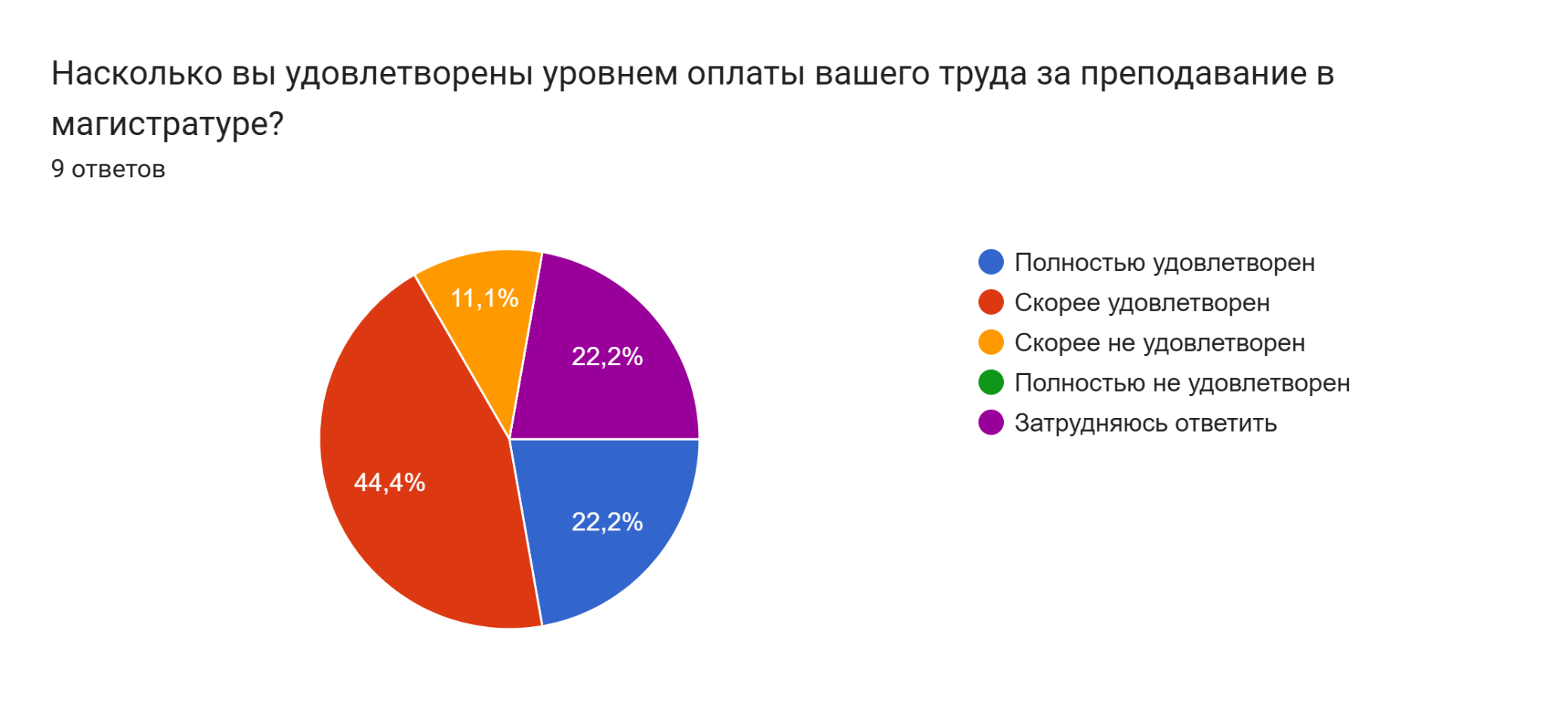

* Все преподаватели из тех, кто принял участие в опросе, планируют продолжить работу, что говорит о стабильности кадрового состава.

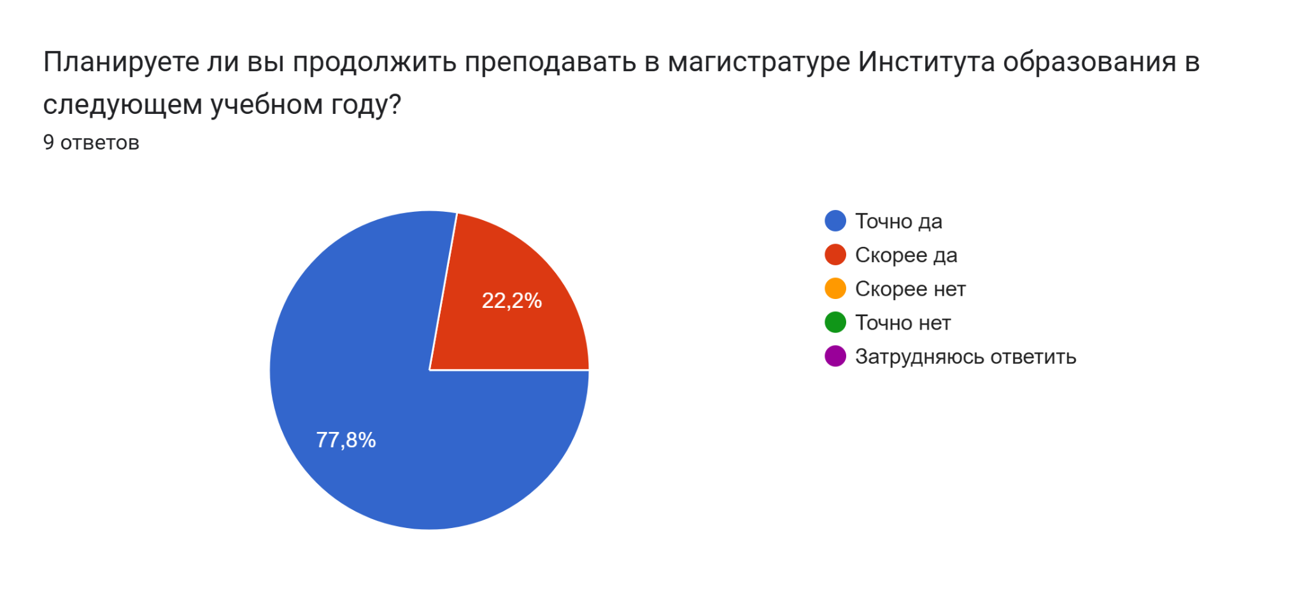

* Главная проблема, с которой сталкиваются преподаватели магистратуры — недостаточная вовлеченность студентов.

*Проблемы в отношениях между преподавателями, конфликты, сложности в командной работе - 0%*

*Конфликты со студентами - 0%*

*Невовлеченность студентов/низкая посещаемость студентами занятий - 77,8%*

*Конфликты с руководителем программы - 0%*

*Сложности в освоении новых тем, разработке занятий - 11,1%*

*Технические проблемы при проведении занятий (с Актру или при проведении занятия онлайн) - 0%*

*Накладки в расписании - 0%*

*Неудовлетворенность финансовым вознаграждением - 0%*

*Неудовлетворенность качеством аудиторий и технического оборудования в них для проведения занятий - 11,1%*

*Профессиональное (эмоциональное) выгорание, переработка - 0%*

*Недостаточная поддержка со стороны администрации Института образования - 0%*

*Ничего из перечисленного - 22,2%*

*Затрудняюсь ответить - 11,1%*

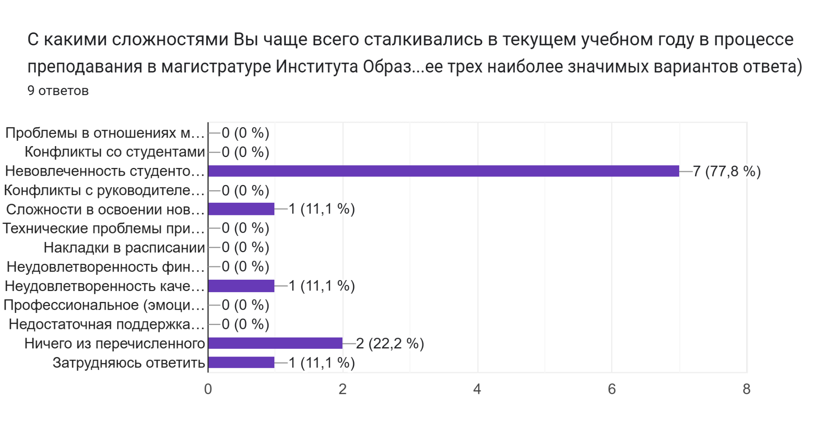

Для оценки отношения преподавателей к работе в магистратуре использовался индекс лояльности (NPS, Net Promoter Score) — методика, основанная на вопросе: «Какова вероятность, что Вы порекомендуете вашим коллегам преподавать в данной магистратуре?» Преподавателям предлагалось оценить вероятность по 10-балльной шкале, где 0 означает «ни в коем случае не буду рекомендовать», а 10 — «обязательно порекомендую». Согласно стандартной интерпретации методики, респонденты с оценками 9–10 считаются сторонниками, 7–8 — нейтрально настроенными, 0–6 — критиками. В нашем случае критиков не выявлено, трое преподавателей заняли нейтральную позицию, а остальные выразили высокую степень лояльности (Таблица 1). Итоговый индекс NPS составил 66,7%, что свидетельствует о высоком уровне удовлетворенности и готовности преподавателей рекомендовать участие в магистратуре своим коллегам.

Таблица 1. Количество сторонников, нейтрально настроенных и критиков в соответствии с методикой NPS

| **Оценка** | **Количество** | **Категория** |
| --- | --- | --- |
| 7 | 1 | Нейтрал |
| 8 | 2 | Нейтрал |
| 9 | 4 | Промоутер |
| 10 | 2 | Промоутер |

**Выводы:**

1. Большинство преподавателей удовлетворены как условиями своей работы в магистерской программе «Аналитика и междисциплинарные исследования в образовании» в целом (89%), так и отдельными аспектами, что говорит о том, что в целом рабочие условия, академическая среда и организационные процессы в магистратуре соответствуют ожиданиям преподавателей и способствуют их профессиональной реализации. Высокий уровень удовлетворенности может свидетельствовать о наличии эффективной системы управления, поддержке со стороны руководства, благоприятном психологическом климате, а также о мотивации и вовлеченности преподавателей в образовательный процесс. Это создает позитивную основу для устойчивого развития программы и удержания квалифицированных кадров.
2. Среди трудностей, с которыми сталкиваются преподаватели, выступают технические сложности с проведением занятий онлайн (на что указали 2 человека) и недостаточная посещаемость студентами занятий. В связи с этим предполагается улучшить условия обеспечения онлайн и/или гибридных занятий, посредством усиления взаимодействия с заместителем директора по электронному обучения, а также целесообразно рассмотреть адаптацию образовательного процесса к потребностям работающих студентов. Возможные меры включают: расширение практики гибридного и асинхронного формата обучения (предоставление записей занятий, размещение учебных материалов и заданий на образовательной платформе); более гибкое планирование расписания.